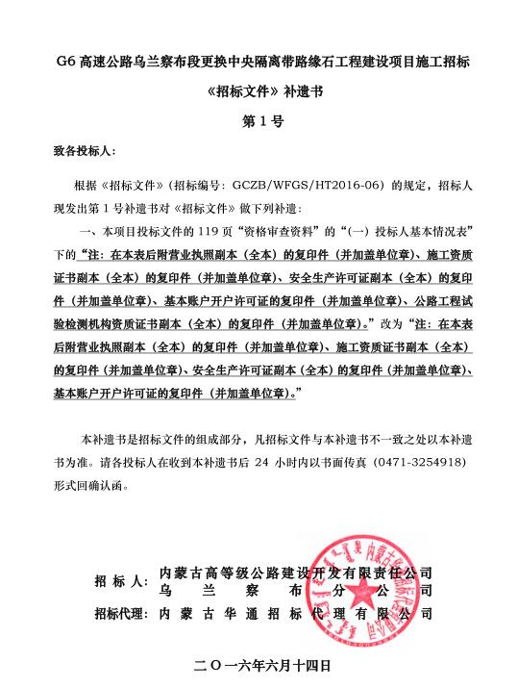
确 认 函

内蒙古高等级公路建设开发有限责任公司乌兰察布分公司：
内蒙古华通招标代理有限公司：

我公司已收到G6高速公路乌兰察布段更换中央隔离带路缘石工程建设项目施工招标《招标文件》补遗书第1号，共1页，字迹清晰可辨，现回函予以确认。

投标人名称：
（填写单位全称并加盖公章）
法定代表人
或被授权代理人： （签字）
二O一六年 月 日

